Cotización de limpio y tamizado de arena de 130 toneladas /hora
2015-06-05

I Lista de precio
Но. | Equipo | Modelo | Cantidad | Precio de salida de fábrica (USD) | Precio total (USD)
1 | Tamiz de vibración lineal | 2ZS2465 | 2 | 15835 | 31670
2 | Colector de polvo de pulso | DMC64 | 1 | 7500 | 7500
3 | Transportador de cinta | В500*10м | 6 | 1670 | 10020
4 | Lavadora de arena | GX2800 | 3 | 7650 | 22950
Precio total: 72140 dolares americanos
II Parámetros técnicos
Nombre | Foto | Parámetros técnicos
Tamiz de vibración lineal | 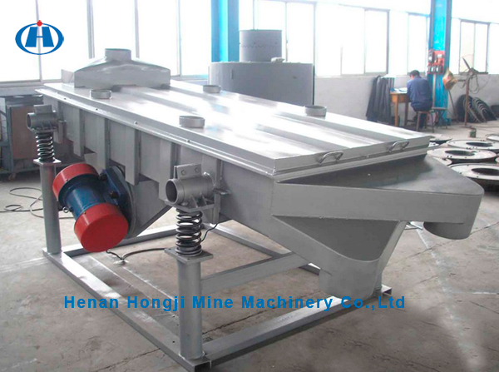 | Modelo | 2ZS2465
Tamiz de vibración lineal |  | Tamaño de cribado(mm) | 2400*6500
Tamiz de vibración lineal |  | Rango de granulometría de alimentación(mm) | 0.074-60
Tamiz de vibración lineal |  | Número de capa(capa) | 2(0.5мм+1.5мм)
Tamiz de vibración lineal |  | Capacidad de producción(tonelada /hora) | 65
Tamiz de vibración lineal |  | Potencia(kw) | 2*5.5
Colector de polvo de pulso | 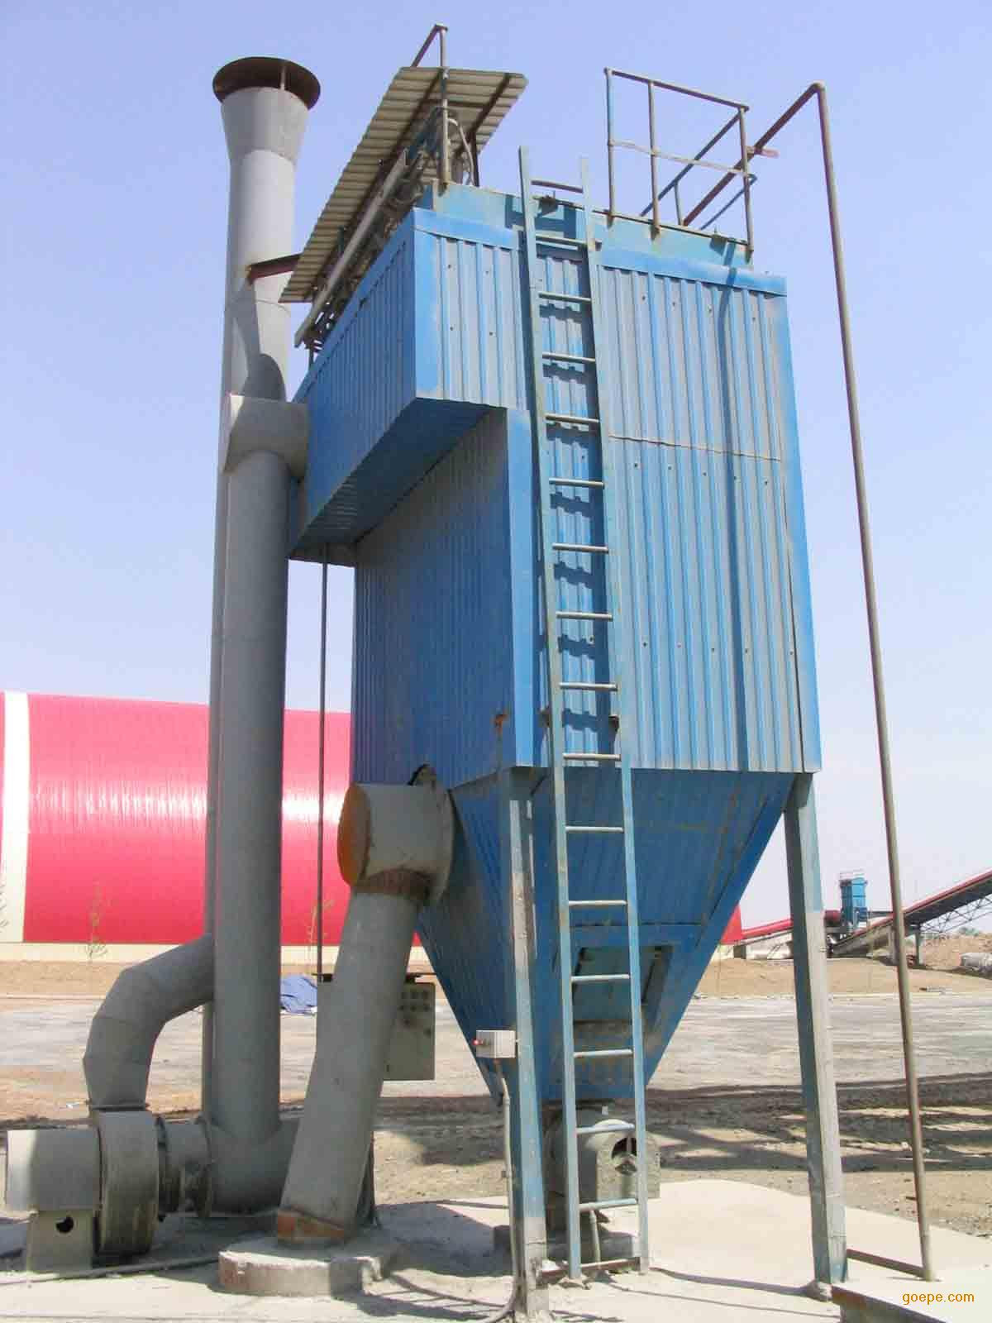 | Modelo | DMC64
Colector de polvo de pulso |  | Volumen de aire (m³/h) | 2900-4300
Colector de polvo de pulso |  | Velocidad de filtración (metro/minuto) | 1-1.5
Colector de polvo de pulso |  | Área de filtro (m²) | 48
Colector de polvo de pulso |  | Número de bolsa de filtro(unidad) | 64
Colector de polvo de pulso |  | Peso(kg) | 1850
Transportador de cinta | 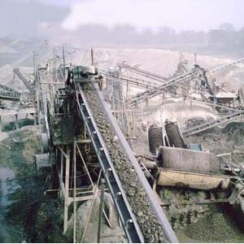 | Modelo | В500
Transportador de cinta |  | Longitud de cinta (m) | 10
Transportador de cinta |  | Potencia(kw) | 3
Transportador de cinta |  | Cantidad(unidad) | 4
Lavadora de arena | 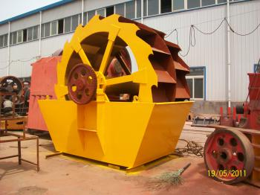 | Modelo | GX2800
Lavadora de arena |  | Diámetro de cubo(mm) | 2800
Lavadora de arena |  | Capacidad de producción(t/h) | 45
Lavadora de arena |  | Potencia(kw) | 7.5
Lavadora de arena |  | Peso(kg) | 3800
Atención! El flete final se confirmará antes de la entrega.
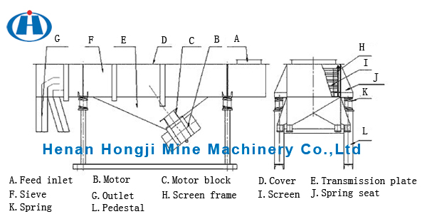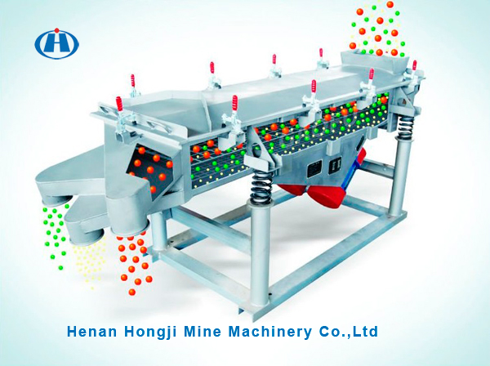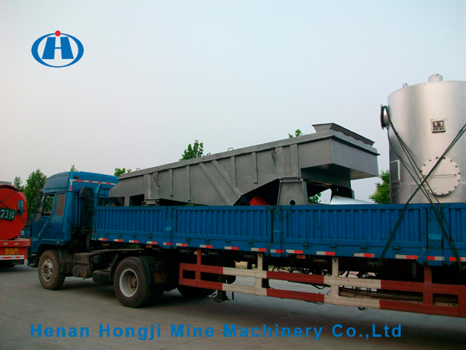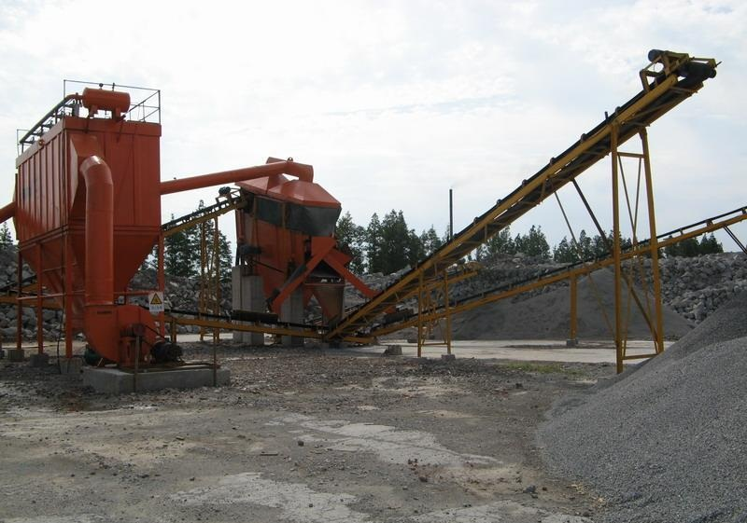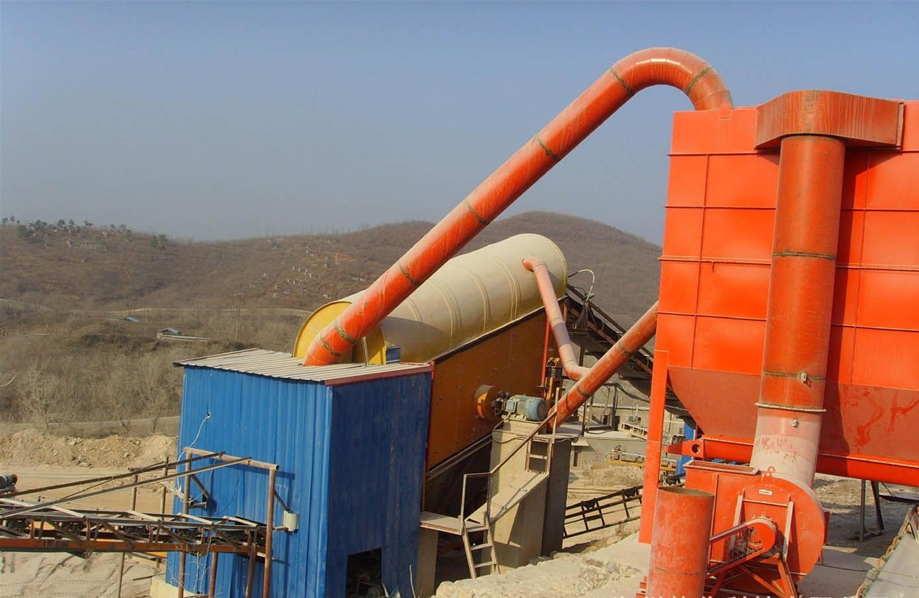
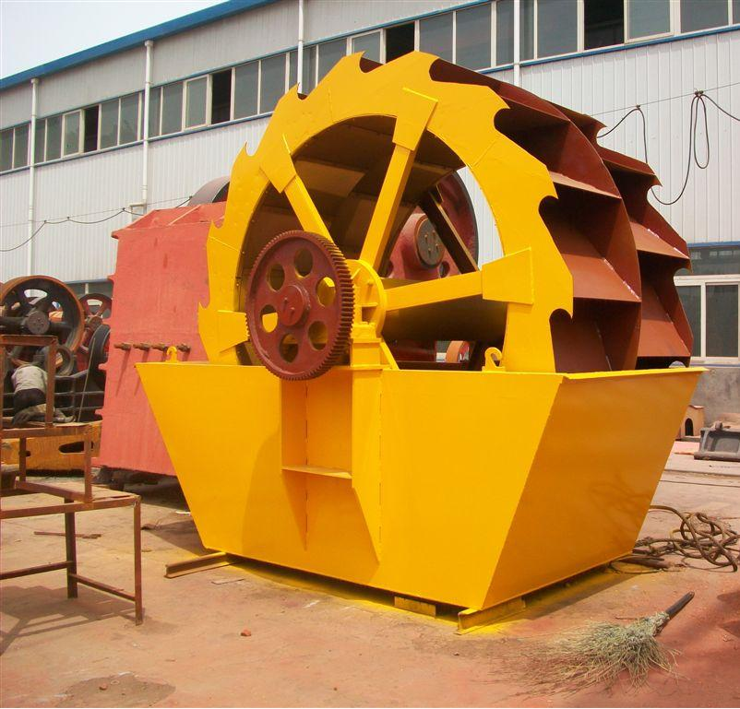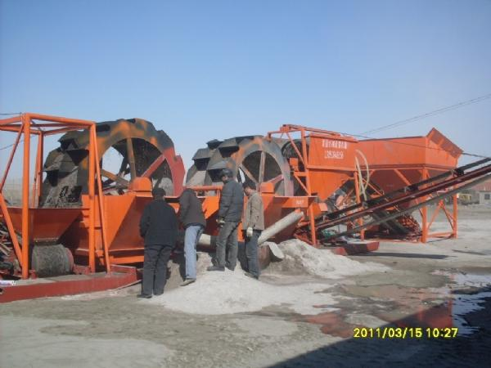
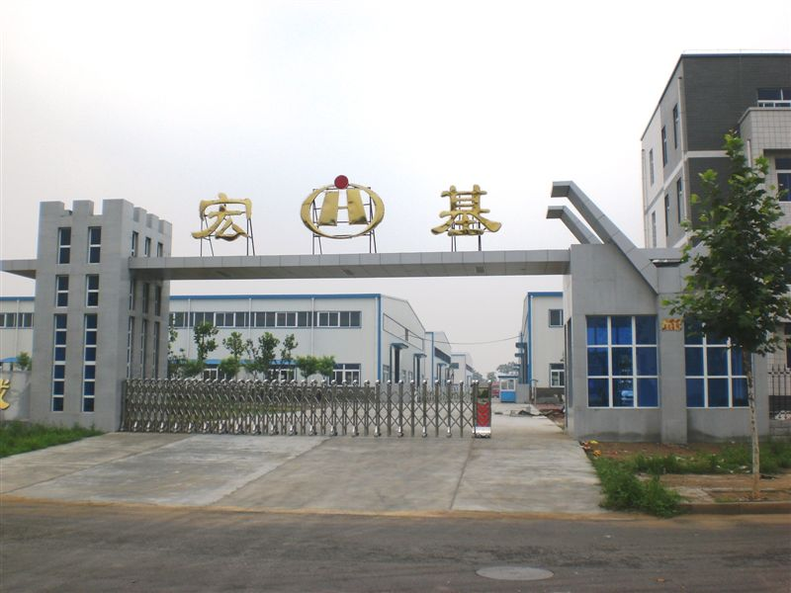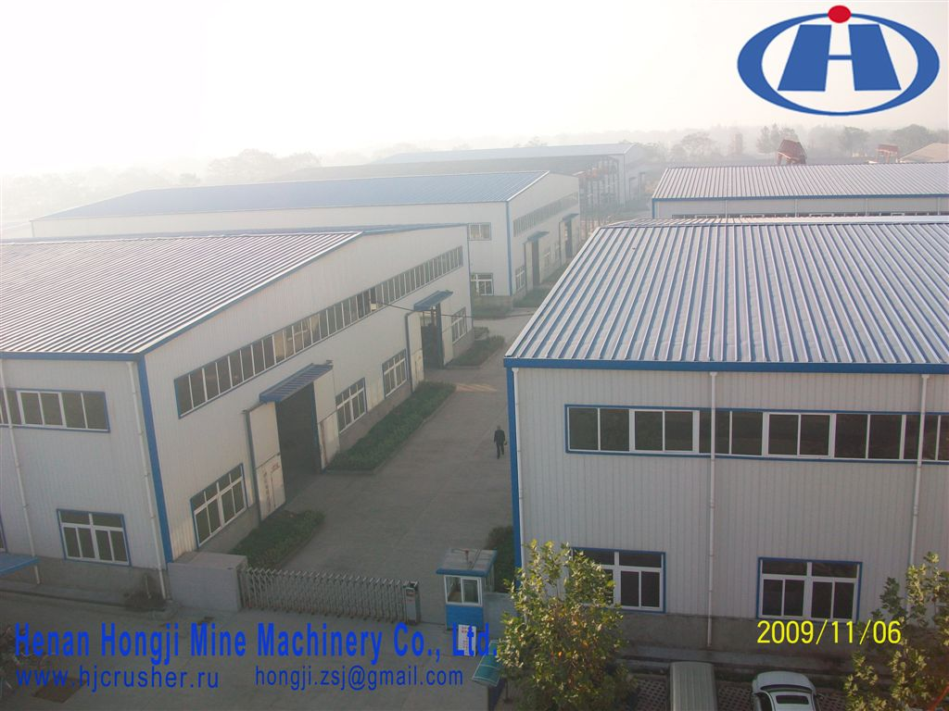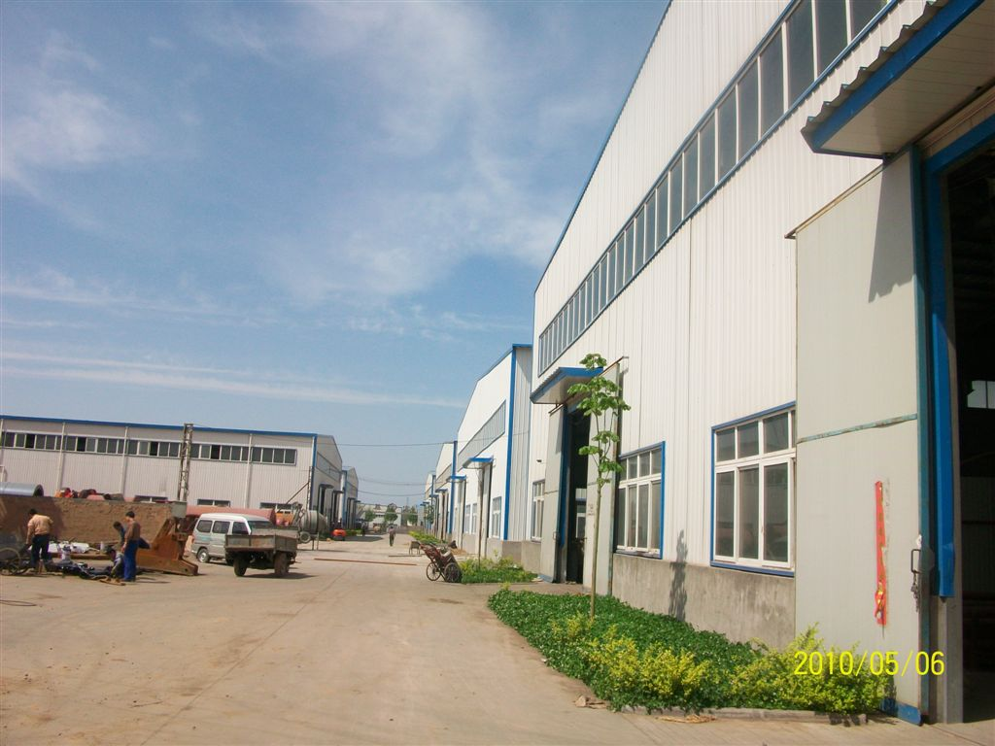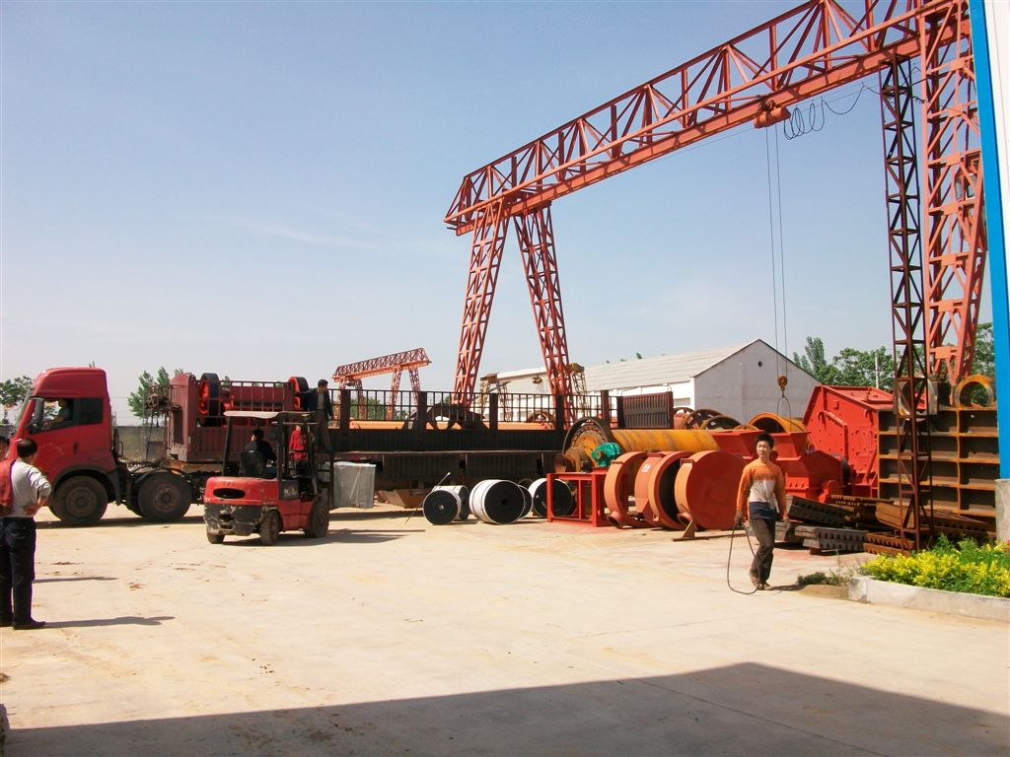
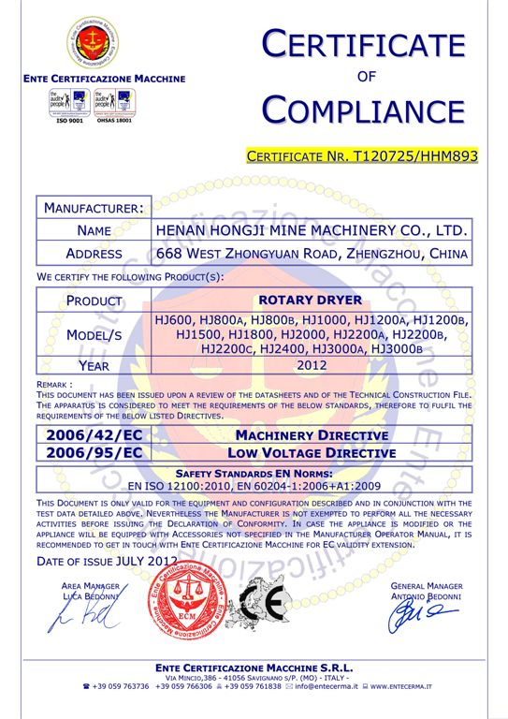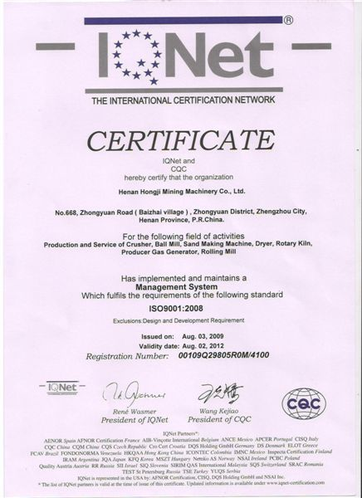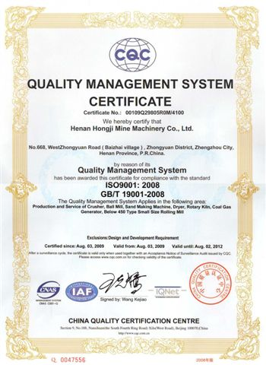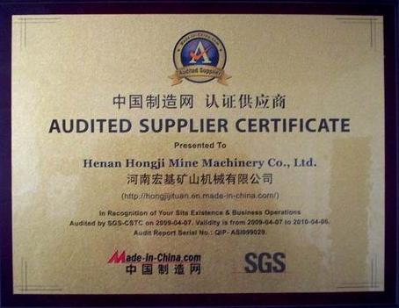

- Términos de negocio: EXW Zhengzhou, China

- Tiempo de entrega: En 30 dias hábiles después de recibir el pago.

3. Términos de pago: el 30% de pago adelantado por TT, el 70% antes de la entrega por TT.

4. Garantía: 100% nuevo cuando sale de la fábrica. Garantizamos la calidad de las máquinas por un período de 12 meses a partir de la terminación de puesta en marcha (excluye las piezas de fácil desgaste). Sin embargo, los gastos de mandar los ingenieros técnicos deben ser pagado por el comprador.
5. Instalación: Si el comprador necesita, vamos a enviar los ingenieros técnicos al sitio del comprador para la orientación técnica, instalación y puesta en marcha. Los gastos deben ser pagados por el comprador, incluye el billete de ida y vuelta, acomodación, comida y no menos de 65 dólares de salario por día para cada ingeniero técnico. Somos responsables de la instalación y la puesta en marcha de los equipos.

- Servicios: 1) Ayuda a los clientes con el esquema de construcción y el dibujo de fundación.
2) Instalación y puesta en marcha de los equipos
3) Capacitación de los trabajadores
4) Resolución de problemas proactiva y rápida
5) Proporciona el intercambio técnico
6) Proporciona el mantenimiento
- Validad: Esta cotización tiene una validad de 60 días desde la fecha de hoy.

- Certificados:
Contacto: Merry Zhang (+86 158 0388 0371)
Skype:merry_hongji
Email: zoya-zhang@chinahongji.com
yifanzsj@163.com

